Муниципальное автономное учреждение

дополнительного образования

«Ожерельевский центр дополнительного образования

городской округ Кашира»

Методическая разработка занятия

объединения «Старая добрая кукла»

**«Обереговая кукла Кувадка»**

Педагог дополнительного образования:

Кудинова Екатерина Андреевна

Ожерелье 2017 г.

 **Цель занятия:** Приобщить детей к народной культуре, через ознакомление с народной куклой, научить изготовлению обрядовых кукол.

**Задачи занятия:**

1. Воспитывать интерес и любовь к русской национальной культуре, народному творчеству, обычаям, традициям, обрядам, народному календарю, к народным играм и т. д.

2. Вызвать интерес к созданию народной куклы её обыгрыванию, подвести к пониманию её назначения, познакомить с различными техниками изготовления народной куклы.

3.Учить детей использовать накопленные знания, результаты своей работы в различных видах деятельности.

**Методическое оснащение занятия:**

Материально – техническая база:

технические средства обучения (ПК); материалы (ткань хлопчатобумажная, тесьма, клей, нитки «мулине»  красного цвета,  синтепон,  душистые травы), инструменты (ножницы).

Дидактическое обеспечение:презентация, образцы изделий, технологические карты .

**Методы обучения:**

* рассказ педагога;
* практическая работа воспитанниц под контролем педагога;
* выставка работ.

**Тип занятия:** комбинированное.

Народная славянская тряпичная кукла — кувадка – первая кукла, встречавшая только что родившегося младенца на пороге этого мира. Служила она для того, чтобы обмануть злые вредоносные силы, отвлечь их от роженицы и только появившегося на свет дитятки. А «играть» с этими куколками — кувадками, отвлекать на себя внимание нечистых духов должен был отец ребенка. А уже после рождения кувадки (конечно, вновь сделанные) становились первыми игрушками малыша. Их подвешивали над люлькой ребенка, как сейчас подвешивают разные модули и гирлянды из погремушек. Считалось, что число таких тряпичных кукол должно быть обязательно нечетным. Иначе куклы могут стать не только бесполезными, но даже и вредоносными.

Когда ребенок подрастал, то из оберега кувадка превращалась в игрушку. Ведь делать такую куклу очень просто. И она могла стать основой и для мужского и для женского образа. Сделают девочки из старых лоскутков да ниток «маму», «папу» и «деток» и играют в вечные девчачьи игры — «в гости», «в свадьбу», «в дочки-матери». Тряпичные куклы будят воображение ребенка, его «игровой инстинкт», которые позволяют детям одушевлять любую тряпочку и щепочку, делать их живыми и настоящими. А именно так и рождается настоящая творческая личность.

Эта тряпичная кукла — кувадка может стать не только игрушкой, но и замечательным подарком-сувениром, сделанным своими руками. Справиться с такой работой самостоятельно сможет ребенок с 6 лет, а с вашей активной помощью и более младшие дети. В разных частях России таких куколок делали немного по-разному.

**Как сделать Кувадку**.

**Технология изготовления.**

[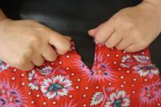](http://pelagea-kukla.ru/images/bundle/800x600/kukla-kuvadka---delaem-po-vsem-pravilam-master-klass-dlya-nachinauschix_1076.jpg)Техника изготовления Кувадки является основой многих славянских кукол. Данный мастер-класс рассчитан для начинающих мастериц. Здесь я поэтапно покажу, как правильно сделать самую простую тряпичную куклу Кувадку(Куватку).

[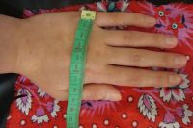](http://pelagea-kukla.ru/images/bundle/800x600/kukla-kuvadka---delaem-po-vsem-pravilam-master-klass-dlya-nachinauschix_1077.jpg)Ткань для изготовления народных брать желательно натуральную (ситец, сатин, лен и др).  
  
Для нашей Кувадки нам понадобиться кусочек ткани, ширину и длину которого мы определим с помощью ладони (именно так определяли необходимый размер наши пра-прабабушки). Итак, длина нашего лоскута это длина нашей ладони, а ширина лоскута, соответственно равна ширине ладони.

[](http://pelagea-kukla.ru/images/bundle/800x600/kukla-kuvadka---delaem-po-vsem-pravilam-master-klass-dlya-nachinauschix_1078.jpg)Ткань ножницами не режем, а рвем руками. Наши предки считали, что звук рвущейся ткани отпугивает злых духов.

[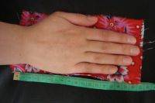](http://pelagea-kukla.ru/images/bundle/800x600/kukla-kuvadka---delaem-po-vsem-pravilam-master-klass-dlya-nachinauschix_1079.jpg)У нас должен получится вот такой прямоугольник.

[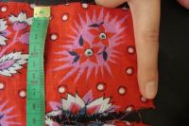](http://pelagea-kukla.ru/images/bundle/800x600/kukla-kuvadka---delaem-po-vsem-pravilam-master-klass-dlya-nachinauschix_1080.jpg)Второй кусочек ткани отмеряем длиной указательного пальца. Должен получиться квадрат, стороны которого равны длине вашего указательного пальца

[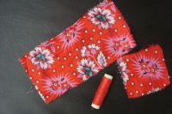](http://pelagea-kukla.ru/images/bundle/800x600/kukla-kuvadka---delaem-po-vsem-pravilam-master-klass-dlya-nachinauschix_1081.jpg)Итак, два кусочка ткани, необходимых размеров и очень прочные нитки красного цвета(у меня джинсовые нитки) - вот то, что нам понадобиться для работы

[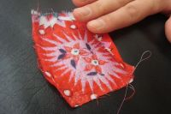](http://pelagea-kukla.ru/images/bundle/800x600/kukla-kuvadka---delaem-po-vsem-pravilam-master-klass-dlya-nachinauschix_1082.jpg)Из маленького лоскута скатываем заготовку для рук куклы Кувадки. . Для этого с одной стороны квадрата загибаем ткань на изнаночную сторону (приблизительно 1 см)

[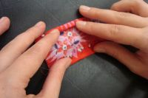](http://pelagea-kukla.ru/images/bundle/800x600/kukla-kuvadka---delaem-po-vsem-pravilam-master-klass-dlya-nachinauschix_1083.jpg)С другой стороны начинаем закатывать ткань руликом, придерживая при этом большими пальцами сделаный загиб. Работа мелкая и кропотливая поэтому с первого раза может не получиться.

[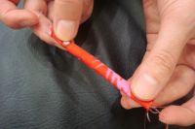](http://pelagea-kukla.ru/images/bundle/800x600/kukla-kuvadka---delaem-po-vsem-pravilam-master-klass-dlya-nachinauschix_1084.jpg)Должен получиться вот такой рулончик

[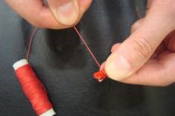](http://pelagea-kukla.ru/images/bundle/800x600/kukla-kuvadka---delaem-po-vsem-pravilam-master-klass-dlya-nachinauschix_1085.jpg)С обеих сторон рулончик обматываем ниткой

[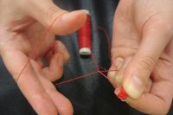](http://pelagea-kukla.ru/images/bundle/800x600/kukla-kuvadka---delaem-po-vsem-pravilam-master-klass-dlya-nachinauschix_1086.jpg)Нитку закрепляем "кукольным узелком": делаем петлю

[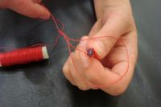](http://pelagea-kukla.ru/images/bundle/800x600/kukla-kuvadka---delaem-po-vsem-pravilam-master-klass-dlya-nachinauschix_1087.jpg)Накидываем на рулончик

[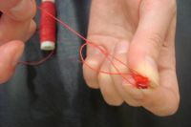](http://pelagea-kukla.ru/images/bundle/800x600/kukla-kuvadka---delaem-po-vsem-pravilam-master-klass-dlya-nachinauschix_1088.jpg)и затягиваем нитку

[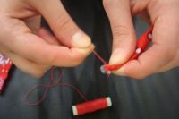](http://pelagea-kukla.ru/images/bundle/800x600/kukla-kuvadka---delaem-po-vsem-pravilam-master-klass-dlya-nachinauschix_1089.jpg)Нитка должна крепко закрепиться на ткани. Можно повторить 2-3 раза

[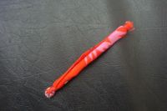](http://pelagea-kukla.ru/images/bundle/800x600/kukla-kuvadka---delaem-po-vsem-pravilam-master-klass-dlya-nachinauschix_1090.jpg)Ручки нашей Кувадки готовы

[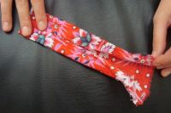](http://pelagea-kukla.ru/images/bundle/800x600/kukla-kuvadka---delaem-po-vsem-pravilam-master-klass-dlya-nachinauschix_1091.jpg)Из большого лоскута делаем основную часть куколки. Мысленно делим лоскут пополам по его длине. Подгибаем ткань с обеих сторон к середине (по изнанке)

[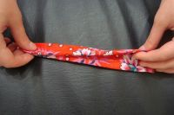](http://pelagea-kukla.ru/images/bundle/800x600/kukla-kuvadka---delaem-po-vsem-pravilam-master-klass-dlya-nachinauschix_1092.jpg)Накладываем обе стороны друг на друга

[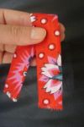](http://pelagea-kukla.ru/images/bundle/800x600/kukla-kuvadka---delaem-po-vsem-pravilam-master-klass-dlya-nachinauschix_1093.jpg)Перегибаем заготовку пополам

[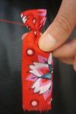](http://pelagea-kukla.ru/images/bundle/800x600/kukla-kuvadka---delaem-po-vsem-pravilam-master-klass-dlya-nachinauschix_1094.jpg)Отступаем со стороны сгиба немного вниз, формируем шею и голову куклы, нить не обрываем

[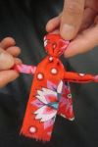](http://pelagea-kukla.ru/images/bundle/800x600/kukla-kuvadka---delaem-po-vsem-pravilam-master-klass-dlya-nachinauschix_1095.jpg)Снизу вставляем ручки

[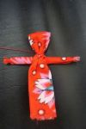](http://pelagea-kukla.ru/images/bundle/800x600/kukla-kuvadka---delaem-po-vsem-pravilam-master-klass-dlya-nachinauschix_1096.jpg)Обережным крестиком прочно крепим ручки и выделяем талию

[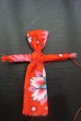](http://pelagea-kukla.ru/images/bundle/800x600/kukla-kuvadka---delaem-po-vsem-pravilam-master-klass-dlya-nachinauschix_1097.jpg)Крестик у куклы должен получиться только спереди,на груди

[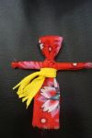](http://pelagea-kukla.ru/images/bundle/800x600/kukla-kuvadka---delaem-po-vsem-pravilam-master-klass-dlya-nachinauschix_1098.jpg)Для красоты завязываем поясок. Кукла Кувадка готова!

Приложение 1.

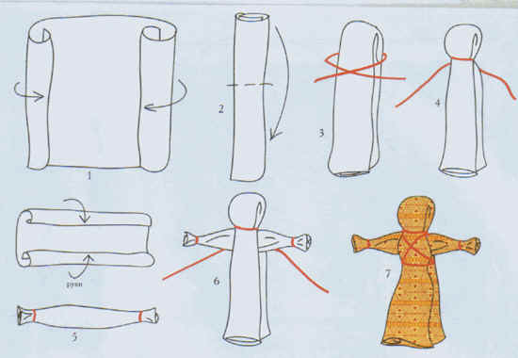

Литература

1. М.Ф. Литвинова. Русские народные подвижные игры для детей дошкольного и младшего школьного возраста: Практическое пособие. – М.: Айрис-пресс, 2003.

2. О.Л.Князева, М. Д. Маханева. Приобщение детей к истокам русской народной культуры: Программа. Учебно-методическое пособие. – СП.: Детство-Пресс,2004.

3. И.Г. Гаврилова. Истоки русской народной культуры в детском саду. СПб «Детство Пресс» 2008г.

4.И.Н. Котова, А.С. Котова . Русские обряды и традиции .Народная Кукла .-СПб: «Паритет» 2008.

5.Е. В.Берестнёва Н. В.Догаева. Кукольный сундучок.- Москва «Белый город»

6.Т.Сысоева Кукольный календарь Каргополь 2006г.

7. Журнал Цветной мир. №1 2009 г. Народная игрушка. Москва.

8.Т.А. Бударина. О.Н. Корепанова. Знакомство детей с русским народным творчеством. СПб «Детство Пресс» 2008г.

9.Журнал. Читаем, учимся, играем.№1,2,3,8,6- 2007г. «Либерия библиопринт»